## **Лабораторно-практическая работа №2. «Составление словаря данных»**

## **Цель: формирование навыков в проектировании и разработке словаря данных**

## **Справочная информация**

Словарь данных, описанный в *Словаре вычислений от IBM* (*IBM Dictionary of Computing*) как «центральное хранилище информации о данных, такой как значение, взаимосвязи с другими данными, их источник, применение и формат.» Термин может иметь одно из близких по смыслу значений, относясь к базам данных и СУБД:

* документ, описывающий базу данных или комплект баз данных
* целый компонент СУБД, необходимый для определения её структуры
* часть подпрограммного ПО, расширяющее или подменяющее встроенные словари данных СУБД

## **Ход работы**

1. Дан пример таблицы, отражающий сведения о сотрудниках компании, работающих над различными проектами, с ее содержимым.

|  |  |  |  |
| --- | --- | --- | --- |
| Код сотрудника | ФИО | Должность | Проекты |
| 1 | Иванов Иван Иванович | Программист | ID: 123; Название: Система управления паровым котлом; Дата сдачи: 30.09.2011  ID: 231; Название: ПС для контроля и оповещения о превышениях ПДК различных газов в помещении; Дата сдачи: 30.11.2011  ID: 321; Название: Модуль распознавания лиц для защитной системы; Дата сдачи: 01.12.2011 |

2. Построить логическую модель базы данных с учетом принципов нормализации,  принимая во внимание, что один сотрудник может быть занят во многих проектах, и то, что в одном проекте сотрудник может выступать в качестве исполнителя, а в другом - в качестве руководителя.

3. Составить логическую схему БД и словарь данных для этой схемы.

Примечание.

**В примере словаря представлены индексы, вам указывать их не нужно.** Выбираете удобную среду разработки для логической модели (Draw.io, MS Visio или др...).

После логической модели, составить словарь данных. Вы можете составить таблицы (Пример на рисунке 1) в текстовом процессоре (MS Word или др...) или в файле шаблоне словаря (DataDictionary_Template.xslx). Формат словарей может отличаться от места к месту, но основные части всегда остаются прежними.

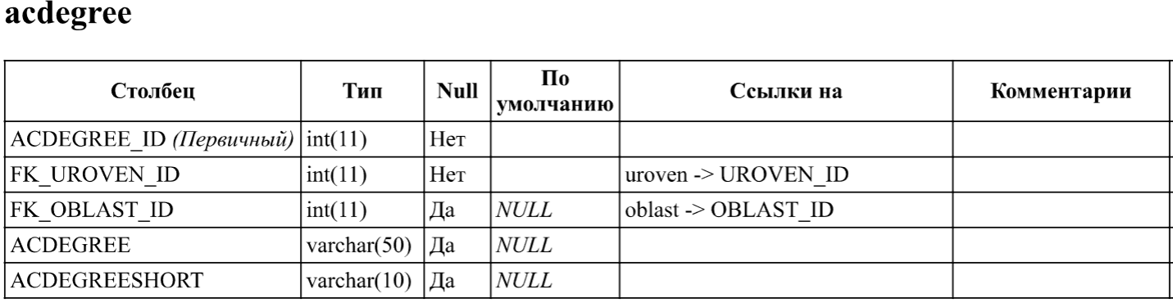

Рис.1 Словарь данных